MENSAGEM N° 054/22

Mogi Mirim, 28 de abril de 2 022.

A Excelentíssima Senhora
Vereadora Sônia Regina Rodrigues
Presidente da Câmara Municipal

Senhora Presidente;

Submeto à apreciação dessa Edilidade o presente Projeto de Lei que trata das diretrizes a serem observadas na elaboração da Lei Orçamentária deste Município para o Exercício de 2023, em cumprimento ao disposto no art. 71, inciso XI, da vigente Lei Orgânica deste Município.
Elaborado em consonância com as disposições do artigo 165, § 2º, da Constituição Federal, do artigo 4º da Lei Complementar nº 101, de 04 de maio de 2000 - Lei de Responsabilidade Fiscal, este instrumento de planejamento e gestão orçamentária, juntamente com Plano Plurianual e a Lei Orçamentária Anual, compõe o abrangente e transparente documento sobre o Planejamento do Orçamento Público Municipal integrado.
A Lei de Diretrizes Orçamentárias é um instrumento de planejamento que orientará a elaboração do orçamento para o ano vindouro, compreendendo as metas e prioridades da administração municipal, incluindo as despesas de capital, dispondo ainda sobre as alterações na legislação tributária do Município, dentre outras. Em síntese, a Lei de Diretrizes Orçamentárias é norteadora das ações do governo municipal a serem levadas a efeito, na elaboração e na execução da peça orçamentária para o exercício financeiro de 2023.
A elaboração do projeto de lei da LDO 2023 preparada nos estreitos limites do Plano Plurianual 2022-2025 e suas adequações, segue submetida a sua referência estratégica, como parte do processo de modernização da gestão articulada com o Plano do Governo. Assim, integram o acompanhamento gerencial das estruturas de governo, bem como facilita a relação de transparência com a população.
Passado o primeiro ano à frente da Prefeitura, iniciamos um período de reorganização na infraestrutura urbana, nas políticas sociais, no processo de gestão e no envolvimento dos diversos atores sociais de nossa cidade. Esta reorganização é resultado e resultante da recuperação da credibilidade da população quanto à capacidade dos serviços públicos funcionarem para atender suas necessidades, melhorando a qualidade de vida das pessoas.
As conquistas, apesar de exigir um grande esforço desta Administração, foram possíveis graças às parcerias e apoios desta Egrégia Casa de Leis, de importantes setores da sociedade e da pronta contribuição da maioria dos servidores municipais.
Graças a este conjunto de agentes, estamos rumando para a adoção de um modelo de gestão que subordina a “máquina” da burocracia àquela que é, afinal de contas, sua função precípua: resolver os problemas da cidade com eficácia e eficiência.
A estruturação da LDO 2023, conforme definido no Plano Plurianual e reiterada nas audiências públicas, está centrada em projetos prioritários que se consolidam, todos eles, em nosso Plano de Governo.
Cabe salientar que o planejamento do governo tem necessariamente um caráter situacional, estando subordinado à dinâmica da cidade e às oportunidades que possam surgir no decorrer dos próximos anos, sem perder os seus objetivos estratégicos.
É importante que se diga que essa estrutura, com a flexibilidade prevista no PPA 2022 - 2025, está sendo observada na elaboração deste projeto de Lei das Diretrizes Orçamentárias, juntamente com as modificações necessárias, ora apresentadas para apreciação dos Senhores Vereadores.
O processo de elaboração
A Lei de Diretrizes Orçamentárias, que ora apresentamos, poderá vir a receber ajustes em virtude de novas oportunidades de investimentos, receitas ou despesas que porventura surgirem. Neste sentido, poderemos complementá-la ou revê-la quando da apresentação do Projeto de Lei Orçamentária 2023.

Desta forma, projetamos a receita para o exercício de 2023, da ordem de R$ 599.944.880,00 (Quinhentos e noventa e neve milhões, novecentos e quarenta e quarto mil e oitocentos e oitenta reais), e a despesa de R$ 599.944.880,00 Quinhentos e noventa e neve milhões, novecentos e quarenta e quarto mil e oitocentos e oitenta reais). Deste montante, destaca-se R$ 5.663.000,00 (cinco milhões, seiscentos e sessenta e três mil reais) que serão provisionados como reserva de contingência, equivalente a mais de 1% (um por cento) da Receita Corrente Líquida, destinados a riscos emergentes que, se inexistentes ao longo do exercício de 2023, poderão ser utilizados como recursos para abertura de créditos adicionais.
Cabe destaque ainda na presente mensagem, a realização de audiências públicas para a elaboração da Lei de Diretrizes Orçamentárias, que visaram à coleta de sugestões e propostas a serem contempladas nesta Lei de Diretrizes Orçamentárias (L.D.O.).
As projeções realizadas com base na evolução da receita, nas medidas de reorganização da gestão nas transferências de financiamentos e de convênios permitem prever um crescimento da receita real da ordem de 10,8% (dez virgula oito por cento) para 2023, em relação ao orçamento de 2022. Como ponto de partida para o estabelecimento desta projeção, temos os valores projetados para todas as receitas em 2023 com base na arrecadação verificada até o momento, aplicando-se sobre cada uma, conforme sua especificidade, um índice de correção baseado na projeção de inflação para 2023 de 4% (quaro por cento) e crescimento do PIB em 1% (um por cento), além da série histórica de arrecadação. Contribui para o avanço da receita a assunção da gestão do transporte coletivo com a previsão de arrecadação com tarifas e outras receitas no valor de R$ 6.500.000,00. Isso nos permite prever uma receita para o exercício de 2023 no valor de R$ 599.944.880,00 (Quinhentos e noventa e nove milhões, novecentos e quarenta e quarto mil e oitocentos e oitenta reais).
Os esforços para ver atendidos os nossos anseios poderão surtir efeito e assim implicarão em novos recursos para o nosso Município no ano em curso, bem como nos demais anos. Caso isto ocorra, na elaboração do projeto de Lei Orçamentária para 2023 os valores serão readequados à nova realidade.
As receitas
Para responder aos grandes desafios que estão postos, vez que a receita prevista inicialmente é insuficiente para atendê-los, as medidas de modernização e de busca por parcerias com o setor privado e com os Governos Federal e Estadual são, para este Governo, um dos pilares básicos para implementação de nossas prioridades.
A evolução das receitas de tributos está amarrada, por um lado, à Legislação Tributária e ao Sistema de Tributação da Prefeitura e, por outro lado, aos fatores macroeconômicos, subordinado às decisões do Governo Federal, das grandes corporações transnacionais e às relações econômicas internacionais, podendo afetar os investimentos com impacto também sobre o emprego e a renda.
A expansão da receita aqui apresentada está supondo a continuidade dos esforços, de toda equipe do Governo no sentido de ampliar o crescimento econômico do município; de modernizar os processos administrativos; de buscar nas Instituições Estadual e Federal as oportunidades de acesso a recursos para investimento no munícipio e nas contrapartidas e parcerias de investimentos do setor privado. Tais ações, se obtiverem resultados, provocarão a revisão das receitas e das despesas, quando da apresentação de projetos da Lei Orçamentária Anual.
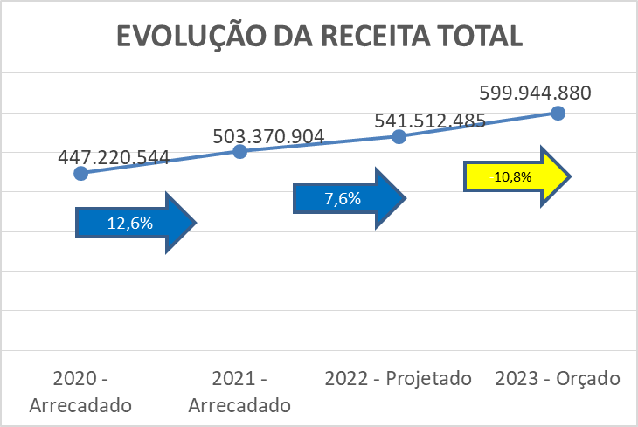

Não podemos deixa de destacar que as limitações impostas pelo Teto de Gastos estabelecido pela Emenda Constitucional EC 95/2016 prejudica em muito o crescimento das receitas de transferência Federais para a Saúde.
Despesas da Prefeitura
As despesas da prefeitura foram projetadas com significativa pressão sobre os custeios, o que imporá esforços intensos de todos os servidores no sentido de aumentar a vigilância sobre os gastos municipais.
Os valores estimados para o próximo ano expressam as limitações aos nossos desejos de resolvermos rapidamente todos os problemas. No entanto, não mediremos esforços no sentido de ampliar estes recursos, com contribuições dos Governos Federal e Estadual, além de buscar parcerias junto à iniciativa privada.
Com o objetivo de facilitar a compreensão e ajudar na tomada de decisão, atualizamos nesta mensagem à Câmara Municipal e à Sociedade a divisão do orçamento, segundo a sua utilização, dividindo entre Câmara Municipal, Prefeitura, SAAE e as Emendas impositivas ao orçamento de autoria dos Vereadores.
Despesa por Órgão – previsão Total R$ 599.944.880,00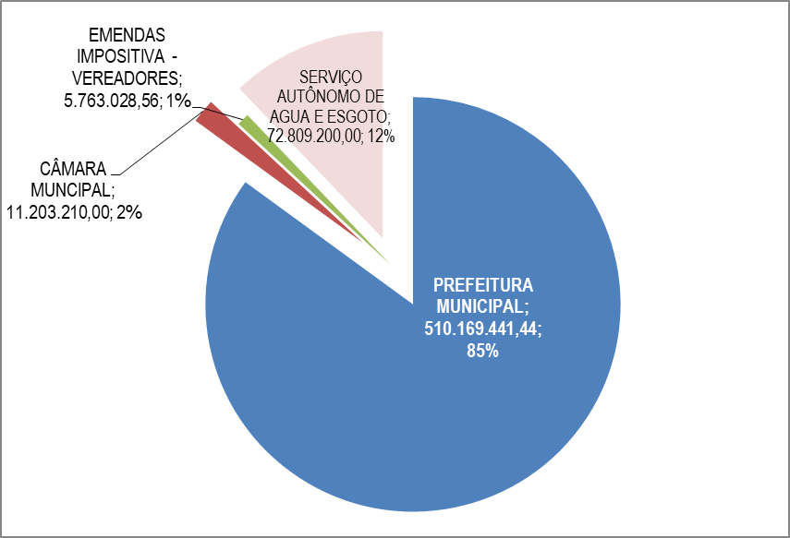

Tratando ainda das restrições orçamentárias, a amortização de parte do principal, o pagamento dos serviços da dívida e precatórios atingirá o valor total de R$ 32.670.000,00 para o exercício de 2023.
Isto posto, acreditamos ter apresentado aos Nobres Edis e à sociedade os esclarecimentos devidos, a fim de que todos possam ter plena compreensão do projeto ora apresentado. Entretanto, coloco-me à disposição, juntamente com minha Equipe de Governo, para quaisquer esclarecimentos adicionais que se fizerem necessários.
Por ocasião da audiência pública a ser realizada nesse Legislativo, para discutir o presente projeto, representantes deste Executivo estarão presentes para fornecer as explicações que no momento forem solicitadas.
Finalmente, o presente projeto de lei dispensa maiores comentários, pois os anexos que integram e o acompanham demonstram, respectivamente, as ações da administração municipal e as metas fiscais a serem efetivadas no exercício de 2023, bem como a revisão dos programas, projetos, atividades e operações especiais da LEI N° 6.367 de 27 de outubro de 2021, que institui o PPA 2022 -2025 e suas alterações.
Elaborado dentro desses parâmetros legais, o presente Projeto de Lei, com seus Anexos, está sendo encaminhado para apreciação pelos Nobres Vereadores, dentro do prazo legal previsto na Constituição Federal e nos seus respectivos Atos das Disposições Constitucionais Transitórias.
Considerando o mérito e a legalidade do Projeto, rogamos a sua apreciação e aprovação, nos termos da Lei Orgânica do Município de Mogi Mirim.
Respeitosamente,

DR. PAULO DE OLIVEIRA E SILVA
Prefeito Municipal

